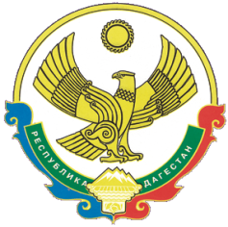
РЕСПУБЛИКА ДАГЕСТАН

МУНИЦИПАЛЬНОЕ ОБРАЗОВАНИЕ

«ХАСАВЮРТОВСКИЙ РАЙОН»

МКУ «Отдел муниципальных закупок и продаж»
г. Хасавюрт, пер. Спортивный, 1 Тел: (8-87231) 5-20-72, факс 5-20-72
«18 » декабря 2018г. ПРИКАЗ № 14

Об утверждении положения
о конфликте интересов

Во исполнение Федерального закона от 25.12.2008 N 273-ФЗ «О противодействии коррупции», в соответствии с положениями Методических рекомендаций по разработке и принятию организациями мер по предупреждению и противодействию коррупции, утвержденных Министерством труда и социальной защиты Российской Федерации 08 ноября 2013 г.

ПРИКАЗЫВАЮ:

1. Утвердить «Положение о конфликте интересов» МКУ «ОМЗиП» МО «Хасавюртовский район» (Согласно приложению).
2. Ознакомить с настоящим приказом всех работников.

Директор Атаев А.И.

